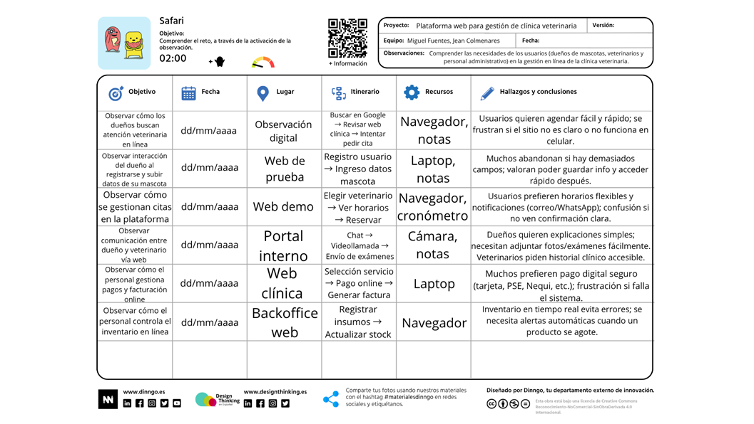

Dinngo. (s. f.). *Safari: Observación de usuarios en clínica veterinaria* [Infografía]. Dinngo. <https://designthinking.es/safari/>